**《针对自闭症谱系障碍幼儿睡眠问题的行为父母培训》**

***Behavioral Parent Training to Address Sleep Disturbances in Young Children with ASD***

**作者简介：**

**辛西娅·雷尼·约翰逊（Cynthia Rheney Johnson）博士**是凯斯西储大学勒纳医学院（Lerner College of Medicine）的儿科教授，同时也是克利夫兰诊所自闭症中心主任。30年来，约翰逊博士一直致力于为患有自闭症谱系障碍（ASD）的青少年提供项目开发、临床治疗及临床指导。此外，她还针对自闭症儿童的评估与治疗展开了临床研究。她曾担任多项美国国立卫生研究院及其他联邦资助项目的首席研究员。除了此项工作背后的研究，她还获得资金支持，用以测试行为分析家长培训在治疗自闭症幼儿破坏性行为以及喂养问题方面的效果。她还是儿科精神药理学研究单位（RUPP）和行为干预研究单位（RUBI）联盟所采用的行为家长培训干预措施的主要开发者之一。约翰逊博士是一名执业心理学家，也是一名经委员会认证的行为分析师。

**\*\*\*\*\*\*\*\*\*\*\*\*\*\*\*\*\*\*\*\*\*\*\*\***

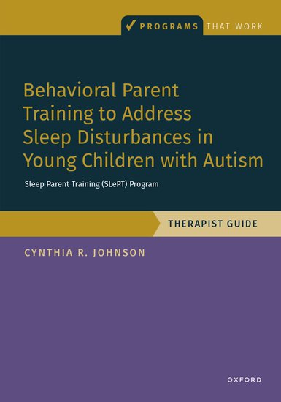**中文书名：《针对自闭症谱系障碍幼儿睡眠问题的行为父母培训：治疗师指南》**

**英文书名：*Behavioral Parent Training to Address Sleep Disturbances in Young Children with ASD: Therapist Guide***

**作 者：Cynthia R. Johnson**

**出 版 社：Oxford University Press**

**代理公司：ANA/Jessica Wu**

**页 数：174页**

**出版时间：2025年6月**

**代理地区：中国大陆、台湾**

**审读资料：电子稿**

**类 型：医学**

**内容简介：**

睡眠父母培训（SLePT）项目专为患有自闭症谱系障碍且同时存在睡眠问题的幼儿而开发，并在临床试验中进行了测试。该手册基于行为分析原则，涵盖了应对就寝困难、入睡延迟、夜间醒来、睡眠关联问题以及清晨早醒等问题的方法。这一标准化干预方案包括一份治疗师指南和一份家长工作手册。治疗师指南旨在为不同背景的治疗师提供逐节指导，帮助他们引导家长解决孩子的睡眠问题。五节的干预方案涵盖了自闭症儿童睡眠问题的成因概述，以及应对自闭症儿童常见行为性睡眠问题的策略。

这本治疗师指南包含治疗师话术脚本、活动工作表以及治疗保真度检查表。它还包括案例示例、数据收集表以及一份睡眠行为计划。该干预方案旨在进行个体辅导，既可以面对面开展，也可以在线上进行，指南中还给出了线上辅导的相关建议。尽管是标准化的，但该干预方案允许根据孩子的年龄、技能以及家长的偏好进行个性化调整。

**本书亮点：**

* 针对自闭症幼儿的睡眠障碍，提供经过测试的家长培训方案
* 为与家长合作的治疗师提供逐步的指导方法
* 可根据孩子的睡眠问题、年龄和技能进行个性化调整
* 既可以面对面开展培训，也能通过视频会议平台在线上进行

**《针对自闭症谱系障碍幼儿睡眠问题的行为父母培训：治疗师指南》**

第1章：第1节 睡眠的重要性及基本行为原则

第2章：第2节 预防技巧与睡前常规

第3章：第3节 运用强化与消退概念解决睡前和睡眠问题

第4章：第4节 应对入睡延迟、睡眠关联问题及清晨早醒

第5章：第5节 强化复习、巩固与推广

第6章：补充材料：应对夜间恐惧

**\*\*\*\*\*\*\*\*\*\*\*\*\*\*\*\*\*\*\*\*\*\*\*\***

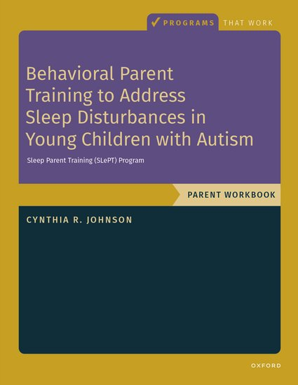**中文书名：《针对自闭症谱系障碍幼儿睡眠问题的行为父母培训：工作手册》**

**英文书名：*Behavioral Parent Training to Address Sleep Disturbances in Young Children with ASD: Workbook***

**作 者：Cynthia R. Johnson**

**出 版 社：Oxford University Press**

**代理公司：ANA/Jessica Wu**

**页 数：84页**

**出版时间：2025年3月**

**代理地区：中国大陆、台湾**

**审读资料：电子稿**

**类 型：医学**

**亚马逊畅销书排名：**

**#22 in Developmental Psychology (Books)**

**#26 in Pediatrics (Books)**

**#70 in Medical Adolescent Psychology**

**内容简介：**

睡眠父母培训（SLePT）项目专为患有自闭症谱系障碍且同时存在睡眠问题的幼儿而开发，并在临床试验中进行了测试。该手册基于行为分析原则，涵盖了应对就寝困难、入睡延迟、夜间醒来、睡眠关联问题以及清晨早醒等问题的方法。这一标准化干预方案包括一份治疗师指南和一份家长工作手册。尽管是标准化的，但该干预方案允许根据孩子的年龄、技能以及家长的偏好进行个性化调整。

这本工作手册按项目环节逐节推进，包含实用的活动工作表、讲义和表格，用于记录进展情况。通过这些练习，治疗师和家长能够了解睡眠问题的成因，以及应对自闭症儿童常见行为性睡眠问题的策略，从而改善孩子的睡眠状况。

**本书亮点：**

* 针对自闭症幼儿的睡眠障碍，提供经过测试的家长培训方案
* 为与家长合作的治疗师提供逐步的指导方法
* 可根据孩子的睡眠问题、年龄和技能进行个性化调整
* 既可以面对面开展培训，也能通过视频会议平台在线上进行
* 可与配套的《治疗师指南》配合使用

**《针对自闭症谱系障碍幼儿睡眠问题的行为父母培训：工作手册》**

第1章：第1节 睡眠的重要性及基本行为原则

第2章：第2节 预防技巧与睡前常规

第3章：第3节 运用强化与消退概念解决睡前和睡眠问题

第4章：第4节 应对入睡延迟、睡眠关联问题及清晨早醒

第5章：第5节 强化复习、巩固与推广

第6章：补充材料：应对夜间恐惧

**感谢您的阅读！**

**请将反馈信息发至：版权负责人**

**Email**：[**Rights@nurnberg.com.cn**](mailto:Rights@nurnberg.com.cn)

安德鲁·纳伯格联合国际有限公司北京代表处

北京市海淀区中关村大街甲59号中国人民大学文化大厦1705室, 邮编：100872

电话：010-82504106, 传真：010-82504200

公司网址：[http://www.nurnberg.com.cn](http://www.nurnberg.com.cn/)

书目下载：<http://www.nurnberg.com.cn/booklist_zh/list.aspx>

书讯浏览：<http://www.nurnberg.com.cn/book/book.aspx>

视频推荐：<http://www.nurnberg.com.cn/video/video.aspx>

豆瓣小站：<http://site.douban.com/110577/>

新浪微博：[安德鲁纳伯格公司的微博_微博 (weibo.com)](https://weibo.com/1877653117/profile?topnav=1&wvr=6)

微信订阅号：ANABJ2002

